Xin gởi quí bạn vài chuyện đời thường
1. Về thực phẩm
2. Xin giai thich ve luong tu
3. Câu hỏi vế :" Bất ngờ: Thần dược chữa bệnh sởi chỉ là cây rau ăn thường ngày"
4. Cây trồng trong nhà nguy hiểm cho trẻ con
HCD (6-May-2014)

==============
From: sony duong <sonydxsdng58@yahoo.com>
Date: May 5, 2014 at 10:04:40 PM PDT
To: "huy017@gmail.com" <huy017@gmail.com>
Subject: Cach Lua Thuc Pham
Hello anh Huy,
Nhan duoc bai viet tham khao cua anh rat la huu it. Tuy nhien, anh khong stop duoc nhung loai hang nay vao Hoa Ky. Anh co cach nao stop nhung loai hang nay vao nuoc Hoa Ky khong? Anh co the cho Toi xin so phone cua anh duoc khong? Chung ta phai lam sao lay duoc tu cac ke o noi nguoi ban, tra lai cho nha phan phoi, thi nhu vay bai viet anh co gia tri, con khong chi bai viet phan tach, khong co huu hieu nhe anh.
Tam but.
Son Duong.
HCD: Tôi high light màu vàng hàng email của anh Son Duong.
Thưa anh, tôi là con thỏ, nên né những thứ nguy hại mà không đủ sức chống lại. Vì là con thỏ nên nhạy bén, nhận biết những nguy hiểm tiềm tàng trong thực phẩm do Trung Quốc bò vào hay do bất cứ ai bỏ vào. Đã biết thì cho bà con biết ai tin thì tốt mà không tin thì cũng tốt luôn.
Còn anh bảo tôi phải chống lại, không cho nhập cảng, không cho bán ra, không cho phân phối... thì đó là chuyện đại sự chuyện lớn, tôi chỉ là người chỉ đủ sức nhìn lẩn quẫn trong nhà bếp, chuyện nồi niêu son chảo, chuyện ăn uống hàng ngày...Đại sự chỉ còn trông chờ vào người khác, chớ đâu đủ sức lo toan.
Ở Mỹ nầy muốn stop thì cũng không khó, cứ nói với những người dân cữ, gởi thơ cho sở vệ sinh, cho cơ quan FDA. Nếu có mươi người tó cáo thì tôi tin là sẽ có người chức sắc để mắt tới ngay.
Còn như ở Việt Nam thì sao, tôi chịu thua, cách hay hơn hết là chỉ cho bà con tránh, chỉ cho bà con khỏi bị gạt.

=========
From: Than Huu Nguyen <thanxyzuu99@yahoo.com>
Date: May 5, 2014 at 4:55:12 PM PDT
To: "huy017@gmail.com" <huy017@gmail.com>
Subject: Xin giai thich ve luong tu
Xin giáo sư giải thích về lượng tử, có phải ánh sáng có hai dạng là dạng hạt và dạng sóng, xin cho những thí dụ cụ thể và dễ hiểu nhất, có phải thuyết này giải thích về vũ trụ không, và làm rõ nghĩa cho thuyết tương đối rộng của Einstein ?
Cám ơn Giáo sư
Than huu Nguyen
HCD: Thưa anh vấn đề nêu ra cũng hay, ngặt cái là ít bà con nào thích đọc. Do đó để dành thong thả khi có dịp hay có hứng tôi sẽ viết kiều bình dân.
Bây giờ tôi nhớ có hai bài viết năm trước hay lâu hơn cùng thể loại anh nêu trên. Kính mời bằng hữu nào thích thì đọc chơi. Cái lý thú ở đây không phải là phát giác về khoa học mà là sự trùng hợp giữa khoa học và đạo Phật. Những ý tưởng trong kinh sách Phật giáo nói những điều mà trước đây 100 năm bị coi là ẩn dụ, bị coi là huyền hoặc thì nay ở thế kỷ 20 nầy, người ta thấy đúng ngay bong.
Thí dụ như: Vạn pháp do tâm sinh, vạn pháp do tâm diệt (phù hợp ngay bong với ngành khoa học non trẻ là Strings). Thí dụ như:
(bắt đầu trích -- >) Ở Việt Nam, vào thời Lý, thiền sư Khánh Hỷ (1067-1142) nhìn trong hạt cải và đầu sợi lông cả một vũ trụ huy hoàng:
Nhật nguyệt nằm trong hạt cải,
Càn khôn náu tại đầu lông.
Trong kinh Duy Ma, phẩm Bất Tư Nghì có đoạn: “Lấy núi Tu Di bỏ vào trong hạt cải, lấy nước bốn biển đổ vào chân lông” (< -- hết trích)
Lại bất ngờ đúng ngay bong về cấu tạo vật chất, và cả phát giác mới tinh bên Pháp về hạt Higgs hay còn gọi là God particle.
2012-08-03_Hat Higgs (God particle) su tao thanh vu tru va muon vat.doc <-- click để download
Kính thưa quí bạn. Trọng tâm của email hôm nay là nói về hạt Higgs, về vũ trụ, về tôn giáo (đạo Phật) về thời gian, về không gian... Tuy bài viết về khoa học, ...
2012-03-28_Nganh khoa hoc String theory va Phat giao.doc <-- click để download
Ngành Khoa Học String Theory Và Phật Giáo Gặp Nhau Kính thưa quí bạn, Nhân ngày Phật Đản gặp duyên may đọc được tin về nhà khoa học Brian Greene ...

=======
From: Doanh Le <doanxyzl@gmail.com>
Date: May 6, 2014 at 3:15:25 PM PDT
To: HCD <huy017@hotmail.com>, HCD j <huy017@juno.com>
Subject: Những người bạn thầm lặng của anh
Kính anh Đẳng,
Từ khi được làm một người bạn trên diễn đàn MTC của anh, tôi rất vui vì học hỏi được rất nhiều và cũng được anh giúp đỡ nhiều những lúc ngặt nghèo về computer. Với số lượng người hâm mộ diễn đàn này, tôi nghĩ số lượng thành viên cũng không phải là nhỏ. Do đó dù có mang ơn anh không biết bao nhiêu mà kể và dù có muốn hỏi anh thật nhiều mà cũng rất e ngại đắn đo trước khi đặt bút viết ít dòng gửi đến anh. Thấy hôm trước anh có hơi buồn vì không có người hồi đáp những bài viết của anh. Tôi là một trong số những người bạn thầm lặng đó. Sở dĩ mà tôi không bao giờ hồi đáp những bài viết của anh một phần vì bận rộn, một phần vì lo ngại chiếm thì giờ của anh qúa nhiều. Do đó vì muốn tránh bớt sự phiền nhiễu gây ra cho anh khi phải nhận, đọc và giải qưyết số lượng thư khổng lồ, trong khi anh còn bao nhiêu chuyện gia đình riêng tư, nên tôi phải kềm lại những gì muốn gửi đến anh.
Kính anh Đẳng,
Phải nói là tôi không bỏ sót cái email nào của anh để nói lên lòng yêu mến và trân trọng đối với anh. Nên anh đừng buồn tưởng rằng những người bạn này thật thò ơ và vô ơn. Nói chuyện ơn nghĩa thì rất nhiều nên đành đẻ trong lòng. Kính chúc anh vui khỏe và hạnh phúc với gia đình, hiền nội, con cháu để tiếp tục gửi cho bạn bè bốn phương những bức thư chuyện trò hữu ích.
Trân trọng.
Lê Doanh
HCD: Cám ơn anh Lê Doang, nhiều bằng hữu khác cũng gởi email đến cùng ý với anh. tóm tắt là e tôi nhận qua nhiều email sẽ tối tăm mặt mủi.
Tôi cứ ngở là email gởi ra bị delete vì lịch sự thì cũng buồn. Một lần nữa cám ơn anh và cám ơn các bạn, số người góp ý khá nhiều không thể bỏ bảo đây hết được.
=======
From: HOANG VAN <danxyzoang_van@yahoo.com>
Date: May 6, 2014 at 1:40:19 PM PDT
To: HCD j <huy017@juno.com>
Subject: Re: Nhờ Thầy tìm giúp một bài vọng cổ .
Kính thưa thầy .
Em có vào quán ven đường xem trong mục các bài ca vọng cổ, để tìm bài tân cổ giao duyên : Phiên gác đêm xuân do
ca sỉ Hùng Cường ca , mà không tìm thấy bài nầy .
Nay mạo muội nhờ thầy chỉ hay tìm giúp em bài nầy .
Xin cảm ơn thầy rất nhiều .
HV .
HCD: Thưa tôi hơi bận nên chưa tìm, bằng hữu nào có thì cho xin.
Vài hôm nữa tôi tin là tìm được.
========
From: Duc Duong <duclamduong@gmail.com>
Date: May 6, 2014 at 10:30:30 AM PDT
To: Dang Huynh Chieu <huy017@gmail.com>
Subject: Fwd: Bất ngờ: Thần dược chữa bệnh sởi chỉ là cây rau ăn thường ngày [1 Attachment]
Anh Dang,
Tren doi co nhieu chuyen can hoi de hoc....
Khong biet bai bao nay co dung khong ? Nho anh giup !
Duc Duong
(bắt đầu trích -- >)
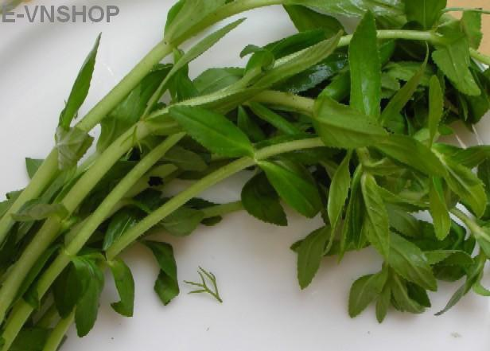

Bất ngờ: Thần dược chữa bệnh sởi chỉ là cây rau ăn thường ngày.

Rất mong mọi người hãy dành ra 2 phút để giúp con cháu chúng ta đẩy lùi bệnh SỞI...Mình có đọc được bài báo chia sẻ bí quyết chữa bệnh sởi từ rau ngò om (hay còn gọi là rau ngổ) nên muốn chia sẻ với các mẹ để giúp các mẹ có thêm phương pháp chữa bệnh cho con.

Các mẹ hãy ra chợ mua 1 bó rau ngò om (người Bắc và người Trung gọi là rau ngổ, thường được nêm canh chua hay ăn phở), để nguyên cọng rửa thật sạch cho vào luộc cho đến khi nào thấy nước có màu giống màu nước trà thì được. Cho trẻ con hoặc người bệnh uống thay nước vẫn được. Sau khi uống vài lần thì ban sởi sẽ phát ra nhiều hơn trên cơ thể, và đồng thời người bệnh sẽ hạ sốt, ban sởi sẽ phát ra ở bụng, ở lưng và xuống chân là hết hẳn.( đây là bài thuốc gia truyền được ông Mỹ chia sẽ trên báo Tuổi trẻ và Đời Sống, thứ 2, ngày 21/4/2014.số đt ông Mỹ 01217 254 588)(< -- hết trích)
HCD: Thưa anh, bác sĩ, nhà thương và bộ y tế Việt Nam bất lực thiếu khả năng, nên người dân đành phải đau chân há miệng . Không riêng chi những cha mẹ có con bịnh hiện nay, mà ngay cả tôi khi ngặt nghèo không trông cậy được vào hệ thống y tế, ai bày gì cũng theo hết.
Nhưng bài thuốc tên tác giả đã không rành hai thứ ngò om và rau ngổ. Hai thứ nầy khác hẳn nhau. Đã không phân biệt nổi con thằng lằng và con rắn mối thì làm sao bày thuốc cho được.
Ngò om là hình trên do tác giả bày thuốc đưa ra, còn cây rau ngổ thì khác. Dưới đây là hình cây rau ngổ (còn gọi rau ngố):
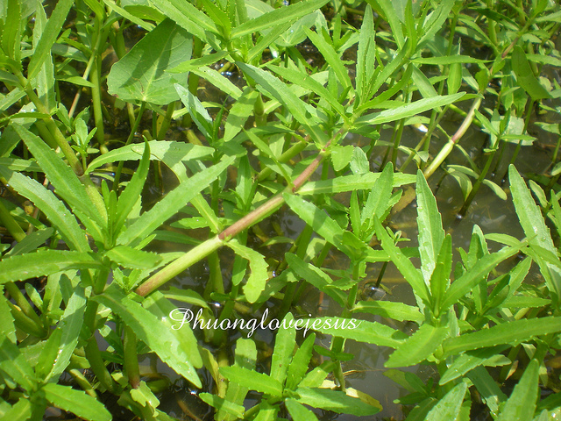
Rau ngổ thường xào thịt bò, còn ngò gai dùng bỏ vào canh chua.
------------
Đây là những cây trồng trong nhà nguy hiểm cho trẻ con.
Vì thấy có email nói có đứa trẻ suyết chết vì ăn lá cây trồng trong nhà, tôi gởi các bạn một số cây sau đây nên lưu ý
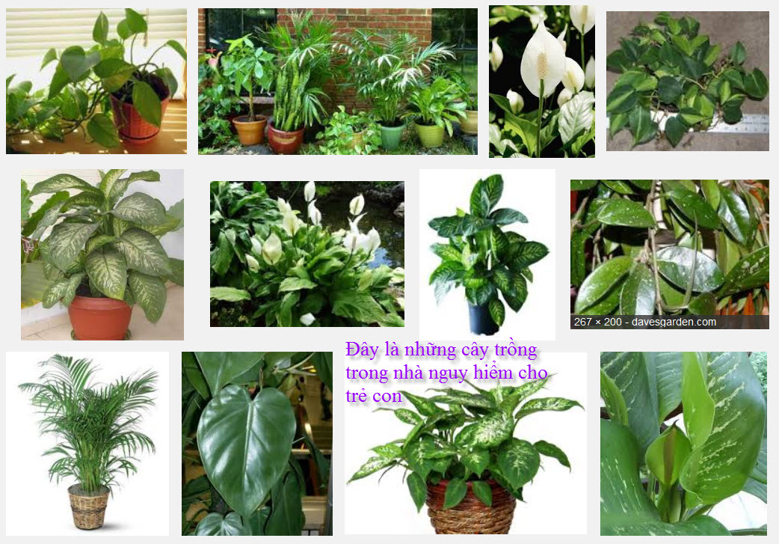

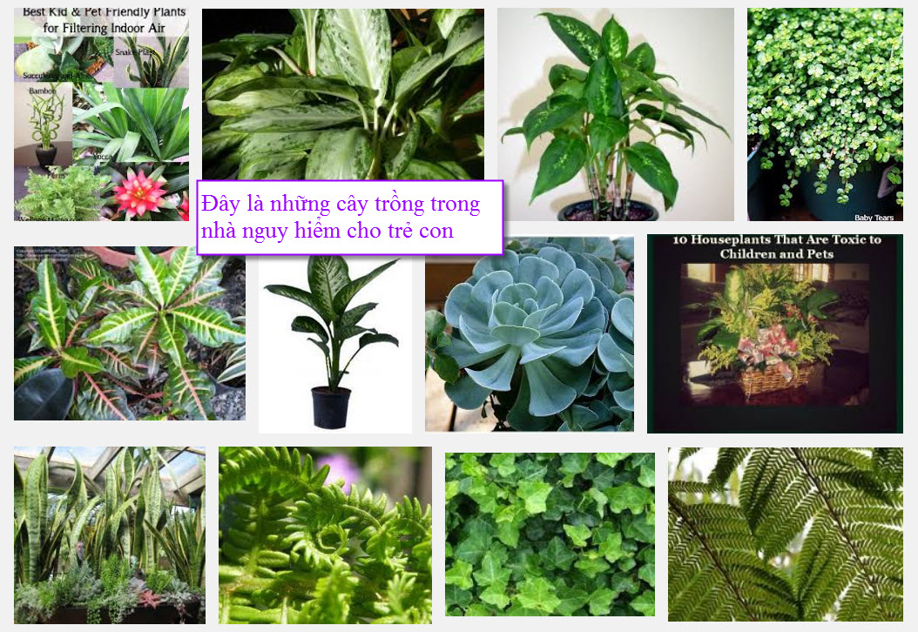

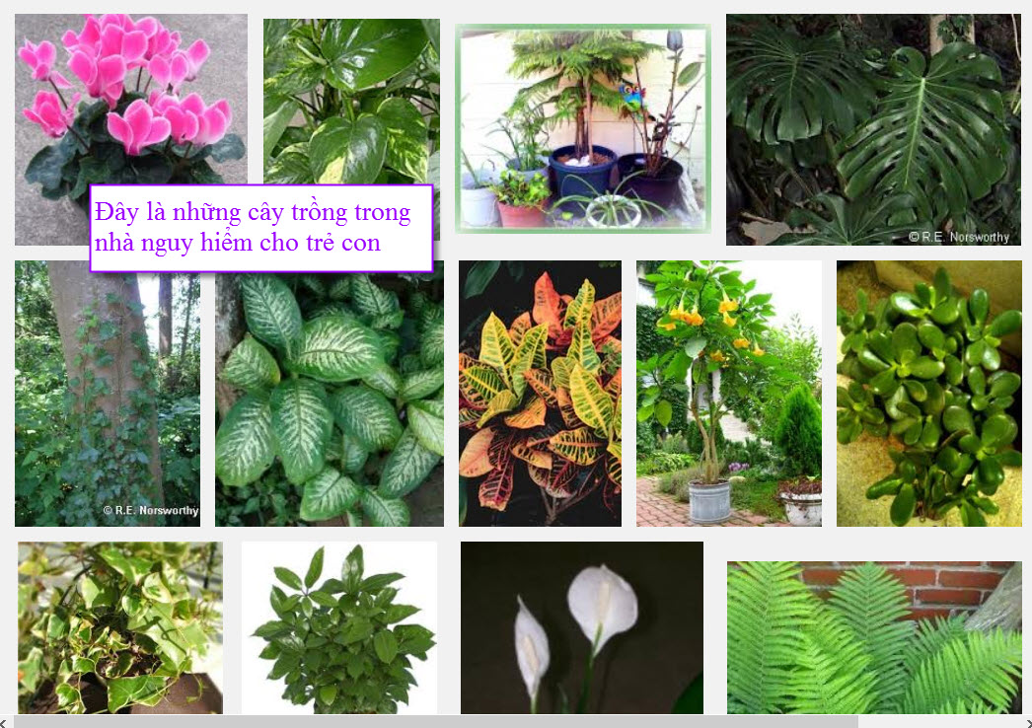

Còn nữa mà mệt rồi, xin tạm gởi mấy cây nầy

